Государственное общеобразовательное учреждение Республики Коми
«Республиканский центр образования»

Педагогические чтения
«Эффективные образовательные практики реализации основных общеобразовательных программ общего образования»

Психолого-педагогическое сопровождение участников образовательных отношений в ГОУ РК «РЦО», структурное подразделение ЦДО

Авторы:
Абжалиева Н.В. - педагог-психолог ГОУ РК «РЦО»,
высшая квалификационная категория,
Толкачева А.В. - педагог-психолог ГОУ РК «РЦО»,
высшая квалификационная категория,
тел: 400-494 * 500 #

Сыктывкар,
2022
Аннотация
В данной работе представлено описание опыта (деятельности) педагогов - психологов ГОУ РК «Республиканский центр образования», «Центр дистанционного обучения» по психолого - педагогическому сопровождению участников образовательных отношений с применением дистанционно-образовательных технологий.
Работа включает в себя:
- цель и задачи сопровождения;
- основные направления психолого – педагогического сопровождения участников образовательных отношений: диагностическая деятельность, коррекционно-развивающая деятельность, консультативно-просветительская и профориентационная деятельность.
- основные методы, приемы, онлайн-сервисы реализации данных направлений и их назначения в работе педагога-психолога;
- вывод о эффективности психолого-педагогического сопровождения;
- литература.

Психолого-педагогическое сопровождение участников образовательных отношений в ГОУ РК «РЦО», структурное подразделение ЦДО

Психолого-педагогическое сопровождение участников образовательных отношений - это целостная, системно организованная деятельность, в процессе которой создаются социально-психологические и педагогические условия для успешного обучения и развития каждого ребенка в образовательной среде, их родителей (законных представителей), педагогических работников.
Цель: содействие созданию социальной ситуации развития, соответствующей индивидуальности учащихся Центра дистанционного обучения (далее ЦДО) и обеспечивающей психологические условия для успешного обучения, охраны здоровья и развития личности учащихся, их родителей (законных представителей), педагогических работников и других участников образовательного процесса.
Задачи:
- Оказание комплексной психолого-педагогической поддержки всем участникам образовательного процесса на различных этапах развития.
- Создание условий для своевременного выявления трудностей учащихся ЦДО в обучении, определение особых образовательных потребностей детей-инвалидов.
- Способствовать определению особенностей организации образовательного процесса для детей-инвалидов в соответствии с индивидуальными особенностями каждого ребёнка, структурой нарушения развития и степенью его выраженности.
- Содействие администрации и педагогическому коллективу в создании благоприятного социально-психологического климата в коллективе ЦДО.
- Создание условий для профессионального ориентирования учащихся.
- Распространение опыта сопровождения участников образовательных отношений.
- Укрепление психологического здоровья участников образовательных отношений.
Целевую группу составляют учащихся - дети-инвалиды всей Республики Коми, обучающиеся на дому по общеобразовательным программам и не имеющие противопоказаний по работе с компьютером, родители (законные представители), педагогические работники ЦДО.
Основные направления деятельности психолого-педагогического сопровождения всех участников образовательного процесса:
- диагностическая деятельность (предполагает проведение комплексного обследования учащихся, родителей, педагогов, подготовку рекомендаций по оказанию им психолого-педагогической помощи в условиях ЦДО);
- коррекционно-развивающая деятельность обеспечивает своевременную специализированную помощь в освоении содержания образования и коррекцию недостатков в психическом развитии детей-инвалидов в условиях ЦДО; способствует формированию универсальных учебных действий у учащихся (личностных, регулятивных, познавательных, коммуникативных);
- консультативно-просветительская деятельность обеспечивает непрерывность специального сопровождения детей-инвалидов и их родителей по вопросам реализации дифференцированных психолого-педагогических условий обучения, воспитания, коррекции, развития и социализации учащихся, педагогов ЦДО; а также разъяснительную деятельность по вопросам, связанным с особенностями образовательного процесса для данной категории детей, с педагогами, их родителями (законными представителями).
- профориентационная деятельность направлена на оказание психолого-педагогической поддержки во время выбора профессии в соответствии с их психофизическими возможностями.
Реализация вышеуказанных направлений осуществляется через программу Skype, в режиме он-лайн, с применением дистанционных образовательных технологий.
Диагностическая деятельность
Одним из основных направлений работы является проведение психологической диагностики. Система диагностической работы с участниками образовательных отношений (учащиеся, педагоги, родители) организуется и проводится по плану диагностической работы и плану ЦДО, а также по индивидуальному запросу участников образовательного процесса.
Цель проведения психологической диагностики:
- С учащимися - это психолого-педагогическое изучение учащихся на протяжении всего периода обучения, определение индивидуальных особенностей и склонностей личности, ее потенциальных возможностей в процессе обучения и воспитания, в период подготовки к экзаменам, а также выявление причин и механизмов нарушений в обучении, развитии, социальной адаптации в условиях реализации ФГОС.
- С педагогами - изучение эмоционального выгорания, стилей педагогического общения, педагогического такта, удовлетворенности работой, психологического климата в коллективе.
- С родителями - изучение удовлетворенности деятельности ЦДО.
Диагностика участников образовательных отношений проводится в индивидуальной форме. Она включает в себя тщательную подготовку и подбор методического инструментария с использованием различных онлайн-сервисов. Диагностические сервисы представлены в таблице 1.
Таблица 1
Онлайн-сервисы для диагностики участников образовательных отношений
№ | Онлайн-сервис | Функции онлайн-сервиса | Пример
1 | Google формы  https://docs.google.com/forms/d/1OquI1PXX_M5OTg0cz-Iqi4S9UWgkbJFc_iFjL8Q0IiM/edit | - Создание анкет, опросов.  - Получением статистических данных по каждому вопросу.  - Получение количества участников, участвовавших в диагностике | 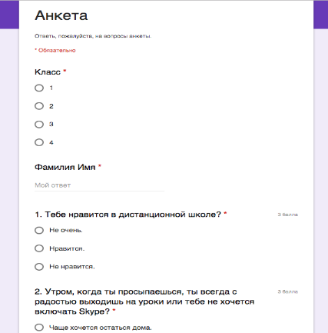
2 | Online Test Pad  https://onlinetestpad.com/k2c6hh7kojmgi | - Создание тестов, опросов любой сложности на различные темы: личностное тестирование, психологическое тестирование, проведение опросов и др.  - Использование уже готовых тестов и опросов.  - Гибкий и универсальный инструмент для подсчёта результатов теста.  - Получением статистических данных по каждому вопросу.  - Получение количества участников, участвовавших в диагностике.  - Интерпретация результатов диагностики. | 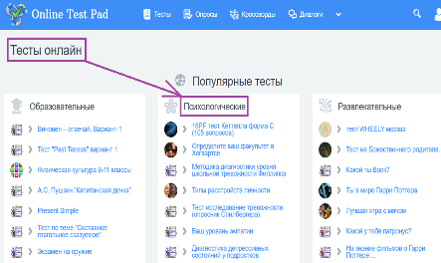  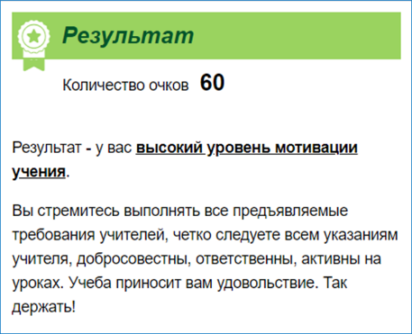
3 | Информационно-образовательная среда дистанционного обучения ГОУ РК «РЦО»  http://rcoedu.ru/index.php?page=mypage&opross&cat=2&testid=32 | Создание тестов на различные темы. | 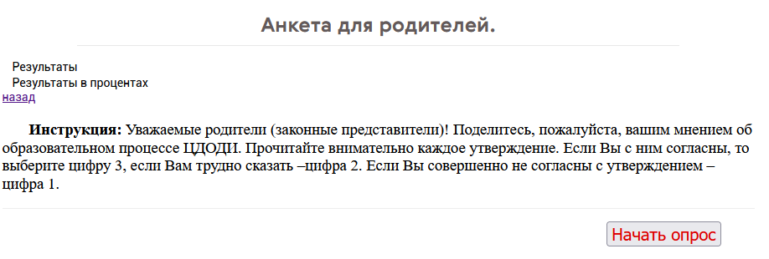
Результаты диагностической работы находят свое отражение в коррекционно-развивающей, консультативной, просветительской и научно-методической работе.
Коррекционно-развивающая деятельность
Все коррекционно-развивающие занятия разработаны и размещены в образовательной среде на сайте ГОУ РК «РЦО» с учетом возрастных и индивидуальных особенностей развития учащихся.
Это могут быть занятия по утвержденным программам:
- Комплексная программа адаптации к условиям дистанционного обучения, цель которой - создание условий для успешной адаптации учащихся к дистанционным условиям обучения.
- Комплексная программа по формированию учебной мотивации в условиях дистанционного обучения, с целью создания психолого-педагогических условий для формирования учебной мотивации и профилактики учебной неуспешности учащихся ЦДО.
- Комплексная программа коррекционно-развивающей работы в условиях дистанционного обучения, с целью созданием системы комплексной помощи детям-инвалидам в освоении общеобразовательной программы НОО, ООО, СОО, коррекция недостаток в физическом, психическом развитии обучающихся.
- Программа профориентационной работы в условиях дистанционного обучения «Основы выбора профессии», с целью формирования у учащихся готовности к самостоятельному и осознанному профессиональному самоопределению.
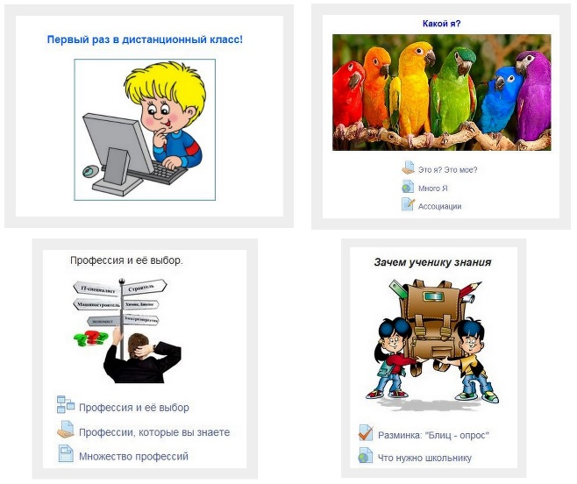
Все коррекционно-развивающие занятия имеют определенную структуру: каждое занятие делится на вводную часть, основную и заключительную.
- Вводная часть.
Задачей вводной части является создание у учащихся определенного положительного эмоционального настроя и выполнение упражнений для улучшения мозговой деятельности.
В качестве разминочных интерактивных упражнений широко используются не только устные задания, но и упражнения, разработанные в программе Hot Potatoes.
В состав Hot Potatoes входят 5 блоков программ для составления заданий разных видов: JQuiz - Викторина - вопросы с множественным выбором ответа (4 типа заданий); Cloze - Заполнение пропусков; JMatch - Установление соответствий (3 типа заданий); JCross – Кроссворд; JMix - Восстановление последовательности.
- Основная часть.
В основной части осуществляется коррекция, развитие и тренировка психических процессов. На данном этапе используются разнообразные методы и приёмы для активизации познавательной деятельности учащихся.
Задания основной части выполняются в различных сервисах и программах, на онлайн-досках, в информационно-образовательной среде ГОУ РК «РЦО». Онлайн-сервисы для ведения коррекционно-развивающей деятельности педагога-психолога представлены в таблице 2.
Таблица 2
Онлайн-сервисы для ведения коррекционно-развивающей деятельности
№ | Онлайн-сервис | Функции онлайн-сервиса | Пример
1 | LearningApps.org. | Создание интерактивных заданий, упражнений на коррекцию и развитие психических процессов | 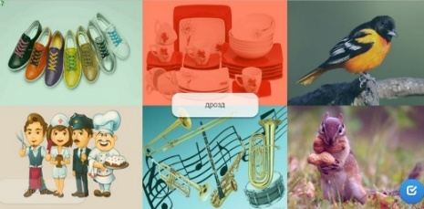
2 | Сделано.Медиа | Создание пазлов, для развития когнитивных процессов. | 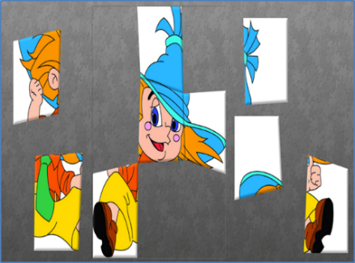
3 | Hot Potatoes | Создание упражнений, кроссвордов, викторин на психическое развитие . | 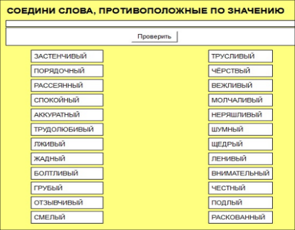
4 | Онлайн-тренажеры | Использование готовых упражнений и заданий на развитие когнитивных способностей | 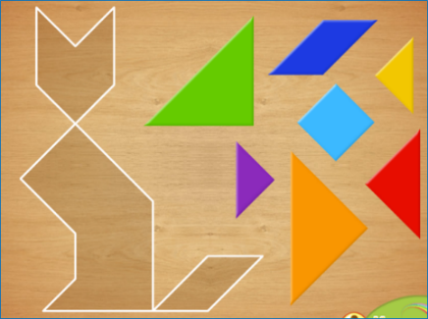
5 | Информационно-образовательная среда дистанционного обучения ГОУ РК «РЦО» | Создание рабочих тетрадей,  лекций, тестов, упражнений и заданий по темам. | 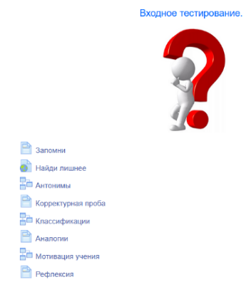
6 | Онлайн-доска:  Тwiddla.com,  доска Jamboard,  AWW APP,  Padlet | Работа с World-документом,  Выполнение проективных методик, упражнений. | 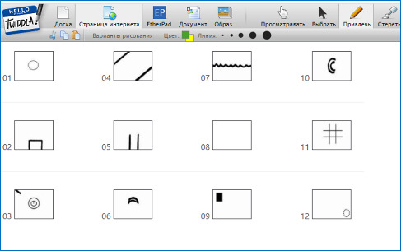
7 | ArtRage | Выполнение арттерапевтических заданий и упражнений. | 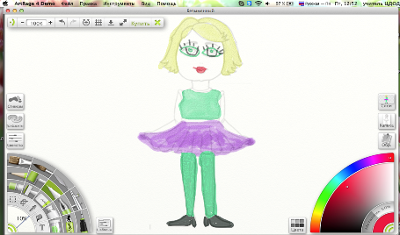
На этапе основной части занятия запланировано проведение психогимнастики, физминутки с использованием здоровьесберегающих технологий. Это упражнения для улучшения мозговой деятельности, дыхания, профилактики нарушений зрения и т.п. https://drive.google.com/file/d/1xzbsE25imc-te_EWsyAFqgBFM0n_krMT/view?usp=sharing .
Заключительная часть.
Задача заключительной части коррекционно-развивающих занятий состоит в подведении итогов занятия, обсуждении результатов работы, отслеживание динамики эмоционального состояния учащихся. Значимым элементом на данном этапе является проведение рефлексии.
Консультативно - просветительская деятельность
Консультативная работа с участниками образовательного процесса осуществляется в различных формах. Ввиду проживания участников образовательного процесса по всей республике, индивидуальные консультации с родителями осуществляются в очной форме во время выездных командировок. В других случаях консультирование проводится дистанционно с помощью программы Skype. С педагогами проводятся как очные, так и дистанционные консультации.
Регулярно публикуются психологические рекомендации, буклеты, памятки и статьи для всех участников образовательного процесса, где каждый участник образовательного процесса, может познакомиться с полезной информацией (в удобное для него время) по вопросам развития, обучение и воспитания детей, прочитать что-то новое и интересное для себя, найти ответы на интересующие вопросы:
- Для педагогического коллектива на сайте ГОУ РК «РЦО» в рубрике «Методические материалы» по электронному адресу http://rcoedu.ru/cdodimetkap .
- Для родителей, учащихся, педагогов в рубрике «Рекомендации психологов – Учителям, Детям, Родителям» по электронному адресу http://rcoedu.ru/psiholog .
Профориентационная деятельность
Профориентационная работа реализуется в информационно-образовательной среде ГОУ РК «РЦО», ЦДО и на блоге «Город профессий» https://alentolkacheva.blogspot.com/p/blog-page_8.html .
Блог «Город профессий» позволяет участникам образовательных отношений: изучить свои профессиональные склонности, интересы, направленности личности; ознакомиться с разными профессиограммами; посетить виртуальные экскурсии по учебным заведениям Республики Коми; узнать информацию о выбранной профессии и путях получения профессионального образования.

Вывод
Практика показывает, что активные методы и формы психолого-педагогического сопровождения с применением дистанционного-образовательных технологий обучения - очень мощный инструмент в руках педагога-психолога, что требует от учащихся активной познавательной деятельности и способствуют сотрудничеству педагога-психолога и учащихся в процессе обучения. Таким образом, психолого-педагогическое сопровождение оказывает систематическую комплексную помощь участникам образовательного процесса, способствует получению полноценного качественного образования учащихся в соответствии с их психофизическими возможностями.
Литература
- Аксенова Л. И., Архипов Б. А. и др. Социально-педагогическая помощь лицам с ограниченными возможностями// Под ред. Назаровой Н. М. - М.: Академия, 2000
- Алехина С.В. «Образование детей с ограниченными возможностями здоровья». Доклад в рамках Международной конференции. Электронный адрес: http://iclass.homeedu.ru/course/view.php?id=732
- Бунин-Соколова Е.И., Мяэотс В.К. «Детям с ограниченными возможностями - безграничные возможности образования» Статья. Электронный адрес: http://iclass.home edu.ru/file.php/1/otkrytaya_informaciya/inf_ob_02_2010.pdf
- Немкова С. Ф. Психологические аспекты реабилитации детей-инвалидов// Мир Психологии. 2008 г.
- Основы производства. Выбор профессии: Пробное учеб. пособие для обучающихся 7-8 классов сред, школы: В 2 ч. / Е.А. Климов, С.Н. Чистякова. - 2-е изд. - М.: Просвещение, 1998. - Ч. 2: Выбор профессии. - 64 с.
- Резапкина Г. В. «Классные часы. Беседы о самоопределении»: Книга для классных руководителей 5-9 классов. - М.: Образовательно-издательский центр «Академия»: ОАО «Московские учебники», 2011. -192с.
- http://www.school2100.ru
- ikprao.ru
- http://almanah.ikprao.ru/aktualnyj-nomer
- http://1september.ru/
- http://www.metodkabi.net.ru/

